武汉大学2020年强基计划数学试题
考试科目：数学与逻辑
不定项选择题：共15小题，每题答案完全正确得满分；选对但不全得部分分；选错得0分.
1. 设圆的半径为3，其一条弦，为圆上任意一点，则的最大值为（ ）
A 0 B. 1 C. 3 D. 4
2. 设实数满足，则的最小值为（ ）
A. 0 B. 2 C. D.
3. 过椭圆中心作两条互相垂直的弦和，顺次连接得一四边形，则该四边形的面积可能为（ ）
A. 10 B. 12 C. 14 D. 16
4. 设内角的对边分别为.若，则（ ）
A.
B.
C. 的面积最大值为
D. 的周长最大值为
5. 设正整数使得关于的方程在区间内恰有个实根，则（ ）
A.
B.
C.
D. ，，成等差数列

6. 两个半径为实心球体，它们的球心相距.设包含这两个实心球体的最小实心球的体积为，则（ ）
A. B. C. D.

7. 空间图形的体积为（ ）
A. B. C. D.

8. 如图，延长圆的一条弦至，过点作圆的切线，，切点分别为，，为上一点，满足，则下列结论正确的是（ ）
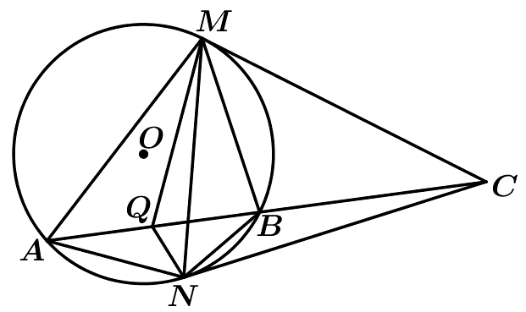
A.
B.
C.
D.
9. 设A是集合的子集，只含有3个元素，且不含相邻的整数，则这种子集A的个数为（ ）
A. 32 B. 56 C. 72 D. 84
10. 已知直线，动点在椭圆上，作交于点，作交于点.若为定值，则（ ）
A. B. C. D.

11. 设函数则（ ）
A 当有极小值时，
B. 当有极大值时，
C. 当连续时，的可能值有3个
D. 当有2极值点时，或
12. 圆周上有10个等分点，以这10个等分点的4个点为顶点构成四边形，其中梯形的个数为（ ）
A. 10 B. 20 C. 40 D. 60
13. 设复数的实部和虚部都是整数，则（ ）
A. 的实部都能被2 整除
B. 的实部都能被3 整除
C. 的实部都能被4 整除
D. 的实部都能被5 整除
14. 设是非零复数，它们的实部和虚部都是非负实数，则（ ）
A. 最小值为 B. 没有最小值 C. 最大值为2 D. 没有最大值
15. 设函数，则下列错误的是（ ）
A. 方程有解
B. 方程 在 内解的个数为偶数
C. 图像有对称轴
D. 的图像有对称中心

